Полезная информация для родителей  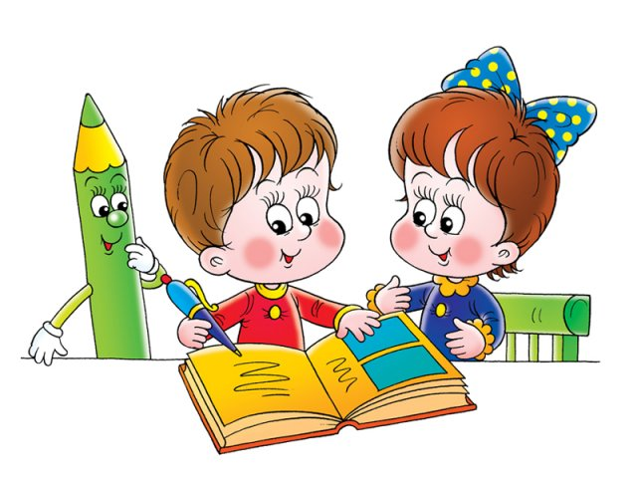  Начинайте читать как можно раньше. Это не только развивает малыша, но и дает возможность объединиться с близким человеком на основе общего интереса, совместного действия, то есть способствует теплым эмоциональным отношениям.  Читайте только те книги, которые нравятся Вам. Выбирайте для чтения подлинно художественные произведения. Пусть ребенок видит, какое удовольствие доставляет чтение.  Еще до года малыш начинает слушать первые песенки, потешки, стихи, рассматривать в книжках картинки. В этом возрасте его ] больше интересуют интонации, ритмы, задаваемые стихами.  Познакомьте ребенка с русскими народными сказками «Колобок», «Теремок», «Репка».  Читайте сказки и одновременно показывайте рисунки, привлекайте внимание к содержанию, меняя интонацию, читая как бы по ролям.  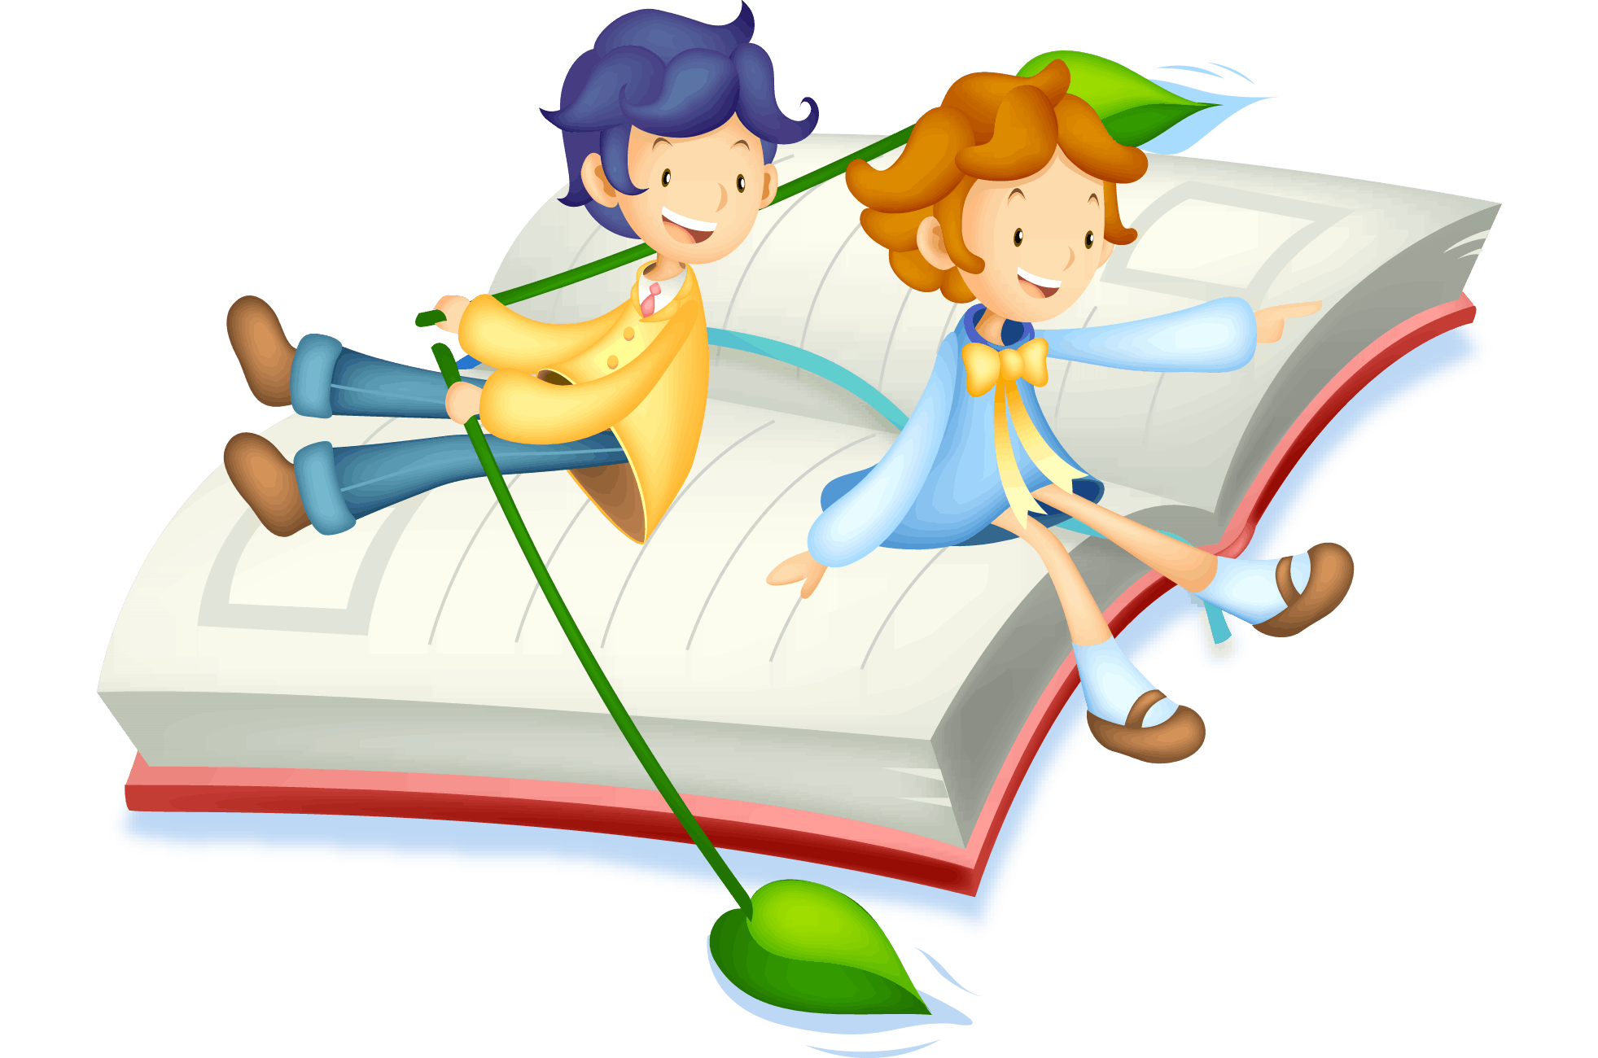  Растим читателя!  Все родители мечтают:  - Мы хотим видеть своих детей здоровыми.  - Мы хотим, чтобы они были счастливыми.  И все без исключения хотят научить своего ребёнка тому, как он может добиться успеха.  Для этого, кроме всего, он должен научиться читать.  Мы говорим о любви к книге, об довольствии от процесса чтения, о привычке быть постоянно с книгой и невозможности существовать без неё.  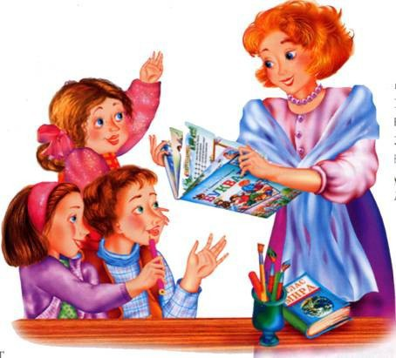И это абсолютно "семейное" дело. Всё начинается с раннего детства. Именно родители рассказывают детям истории на ночь и отвечают на многочисленные "почему". Ранний возраст - благодатное время для того, чтобы развить в своём ребёнке любовь к книге и чтению.  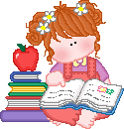 |  | Памятка для родителей  «Растим читателя»  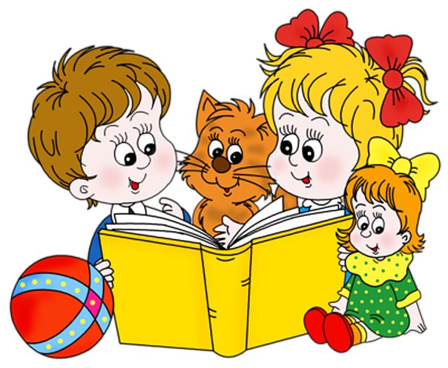  1. Самое главное – чтобы ребенок рос в «читающей» семье. Любите книги, читайте и собирайте их, и малыш будет вам подражать – ведь родительский пример очень много значит.  2. Знакомьте ребенка с книгами с самого раннего детства. Начинайте с показывания ярких картинок, с моющихся и картонных книжек для детей, потом читайте малышу самые простые стишки и песенки.  3. Создайте добрую традицию ежедневного чтения – можно перед сном, а можно и в течение дня.  4. Не прекращайте чтение вслух, даже когда ребёнок умеет читать самостоятельно. Совместное чтение с ребёнком делает книгу предметом разговора, обсуждения.  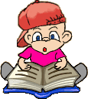5. С самого начала расставьте приоритеты – книга важнее компьютера и телевизора. 6. Когда ребенок понемногу начнет читать самостоятельно, вначале играйте с ним в чтение по очереди, потом предоставьте читать вслух самому, а затем оставьте его один на один с книгой, которая ему особенно нравится.  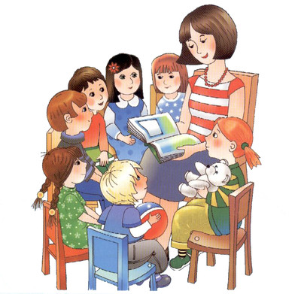  Зачем читать?  1. Благодаря чтению развивается речь ребёнка и его словарный запас. Книга учит маленького человека выражать свои мысли и понимать сказанное другими людьми.  2. Чтение развивает мышление. Из книг ребёнок учится абстрактным понятиям и расширяет горизонты своего мира. Книга объясняет ему жизнь и помогает увидеть связь одного явления с другим.  3. Работа с книгой стимулирует творческое воображение, позволяет работать фантазии и учит детей мыслить образами.  4. Чтение развивает познавательные интересы и расширяет кругозор. Из книг и журналов ребёнок узнаёт о других странах и другом образе жизни, о природе и технике, истории, и обо всём, что его интересует.  5. Книги позволяют ребёнку познавать самого себя. Для чувства собственного достоинства очень важно знать, что другие люди могут думать, чувствовать и реагировать так же, как он.  6. Чтение - самое доступное и полезное занятие для интеллектуального и эмоционально-личностного развития ребёнка. |  | 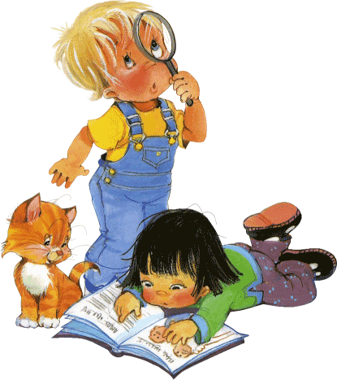  Растим  Читателя!  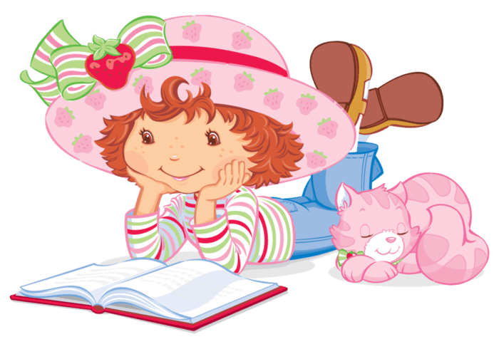  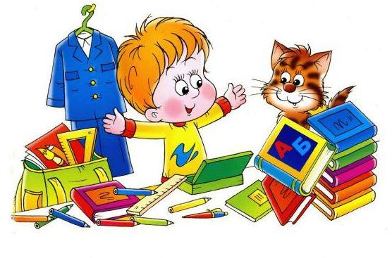  Когда читать?  1. Выберите время, когда ребёнок в хорошем расположении духа.  2. Выделяйте для чтения несколько минут, но каждый день.  3. Читайте в любом удобном для этого месте.  4. Утешайте ребёнка, показав ему красивую книгу, если он расстроен или капризничает.  5. Не отказывайте ребёнку, если он просит почитать.  Как читать?  1. Читайте стихи и сказки, который сами помните с детства.  2. Берите книги, которые можно давать держать ребёнку в руках.  3. Читайте с выражением.  4. Давайте ребёнку возможность самому выбрать книгу.  5. перечитывайте любимые книги.

